Proyecto final base de datos

Base de datos para un estudio jurídico en la cual se pueda mantener un control sobre los datos y la cantidad de clientes y sociedades, juicios y tramites de cada uno realizados o a realizar, y presupuestos detallados de gastos de los tramites.

El objetivo de esta base de datos es organizar y tener el control de todas las actividades que se puedan realizar en el estudio jurídico con detalles de cada una de ellas.

El problema que tenía el estudio jurídico era no poseer los datos de forma accesible para llevar un orden y control de todas las actividades que pueda desarrollar. No tenían listado de clientes, sociedades y tampoco tenían listados de tramites o juicios. Esta base de datos permitió solucionar este problema pudiendo tener de forma ordenada y de fácil acceso a los mismos creando esos listados para que se pueda saber de forma precisa que tramites tiene cada cliente y sociedad, los datos de los mismos, los presupuestos de esos trámites y también los juicios de cada cliente y sociedad con las jurisdicciones en las que se pueden realizar esos juicios.

Diagrama E.R.

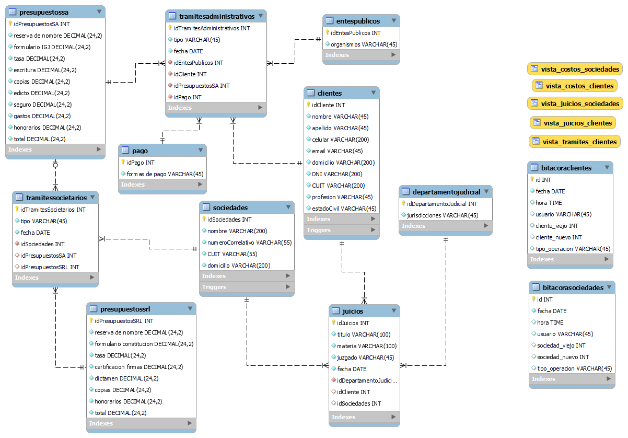

Objetos de la base de datos

Functions:

gastos_honorarios: esta función sirve para que en el momento de ingresar el ID de un presupuesto (de la tabla presupuestossa) y retorna el total a pagar de los gastos y honorarios.

clientes_tramites: esta función sirve para que en el momento de ingresar el ID del cliente (de la tabla clientes) y retorna el tipo de tramite (de la tabla tramitesadministrativos) que este tiene asignado con la fecha.

Procedures:

insertar_clientes: este Store Procedure sirve para insertar datos en la tabla clientes, pero si detecta que el email que se ingresa es igual a uno que ya está en la tabla no ingresa el dato, esto es así ya que es imposible que dos clientes tengan el mismo email.

ordenamiento: este Store Procedure sirve para ordenar los datos de cualquier tabla que se ingrese.

Triggers:

borrar_cliente: este trigger sirve para controlar la eliminación de datos en la tabla clientes.

inserción_cliente: este trigger sirve para controlar la inserción de datos nuevos en la tabla clientes.

borrar_sociedad: este trigger sirve para controlar la eliminación de datos en la tabla sociedades.

inserción_sociedad: este trigger sirve para controlar la inserción de datos nuevos en la tabla sociedades.

Todos los scripts de creación de estos objetos se encuentran comentados en el archivo .sql de creación de la base de datos con nombre Estudiojuridico.

Todos los scripts de inserción de datos se encuentran comentados al final del archivo .sql de creación de la base de datos con nombre Estudiojuridico

Informes generados en base a la información

Tablas vista:

vista_costos_clientes: esta vista sirve para ver el costo total de los tramites de los clientes con su nombre y apellido (tabla clientes), el tipo de trámite (tabla tramitesadministrativos) y el costo total (tabla presupuestossa).

Vista_costos_sociedades: esta vista sirve para ver el costo total de los tramites de las sociedades con su nombre y número correlativo (tabla sociedades), el tipo de trámite (tabla tramitessocietarios) y el costo total (tabla presupuestossa).

Vista_juicios_clientes: esta vista sirve para ver el título y la materia (tabla juicios) de los juicios de los clientes con el id del cliente, nombre y apellido (tabla clientes).

Vista_juicios_sociedades: esta vista sirve para ver el título y la materia (tabla juicios) de los juicios de las sociedades con el id de la sociedad y el nombre (tabla sociedades).

Vista_tramites_clientes: esta vista sirve para ver los tramites de los clientes con el id del cliente, nombre y apellido (tabla clientes) y el tipo de tramite (tabla tramitesadministrativos).

Todos los scripts de creación de las tablas vistas se encuentran comentadas dentro del archivo .sql de creación de la base de datos con nombre Estudiojuridico.

Herramientas y tecnologías utilizadas

Para realizar este proyecto las herramientas que fueron utilizadas son las siguientes: Excel, para almacenar los datos y luego importarlos a las tablas de la base de datos. MySQL Workbench, para escribir los scripts de creación de la base de datos y las tablas de la misma. Zoom, para las reuniones.

Listado de tablas con descripciones